二0二0年青岛市女职工提素建功专题培训的通知

根据《青岛市总工会女职工委员会关于开展“三走进”及女职工提素建功专题培训的通知》安排要求，现将七月份第五周 线下培训课程安排如下，另：前几期培训中，发现部分职工报名后无故未参加培训，占用名额且造成浪费，今后如发现这种情况，将取消其所在单位报名资格，望大家引起重视。

课程一：烘焙培训
课程时间 | 课程内容 | 培训方式 | 授课讲师 | 培训人次
7月31日  （星期五）  下午15:00-16:30 | 西式烘焙走进家庭：制作黄油曲奇 | 线下培训  地址：太平洋中心1号写字楼 4F 402室  （按门铃402） | 青岛慧润职业培训学校  范老师：15966906688 | 25人次
8月1日  （星期六）  上午10:00-11:30 | 西式烘焙走进家庭：制作杯子蛋糕 | 线下培训  地址：太平洋中心1号写字楼 4F 402室  （按门铃402） | 青岛慧润职业培训学校  范老师：15966906688 | 25人次
8月2日  （星期日）  上午10:00-11:30 | 西式烘焙走进家庭：制作泡芙 | 线下培训  地址：太平洋中心1号写字楼 4F 402室  （按门铃402） | 青岛慧润职业培训学校  范老师：15966906688 | 25人次

课程二：绘画培训
课程时间 | 课程内容 | 培训方式 | 授课讲师 | 培训人次
7月31日  （星期五）  下午15:00-16:30 | 国画的基本知识及工具的认识和使用 | 线下培训  地址：青岛市工人文化宫（上海路6号）  1F 会议室  （从-1F青岛市职工综合服务中心进入并签到，乘坐电梯到1F。因地面停车场维修，建议乘坐公共交通工具前往）  李经理：  18053296037 | 乔璐（青岛市女书画家协会副主席、青岛职业技术学院艺术学院院长）  乔老师：18953282728 | 40人次
8月1日  （星期六）  上午10:00-11:30 | 作品鉴赏及写意牡丹的绘画示范 |  | 乔璐（青岛市女书画家协会副主席、青岛职业技术学院艺术学院院长）  乔老师：18953282728 | 40人次
8月2日  （星期日）  上午10:00-11:30 | 国画写意牡丹的绘画实践 |  | 乔璐（青岛市女书画家协会副主席、青岛职业技术学院艺术学院院长）  乔老师：18953282728 | 40人次

一、报名方式
登录齐鲁工惠APP线上报名，本周开设两门培训课程，烘焙课程限报25人，绘画课程限报40人（绘画材料自备，详见附件1）。每人限报一门培训课程，共计3节课，具体操作如下：

第一步：打开齐鲁工惠app，点击“活动”按钮
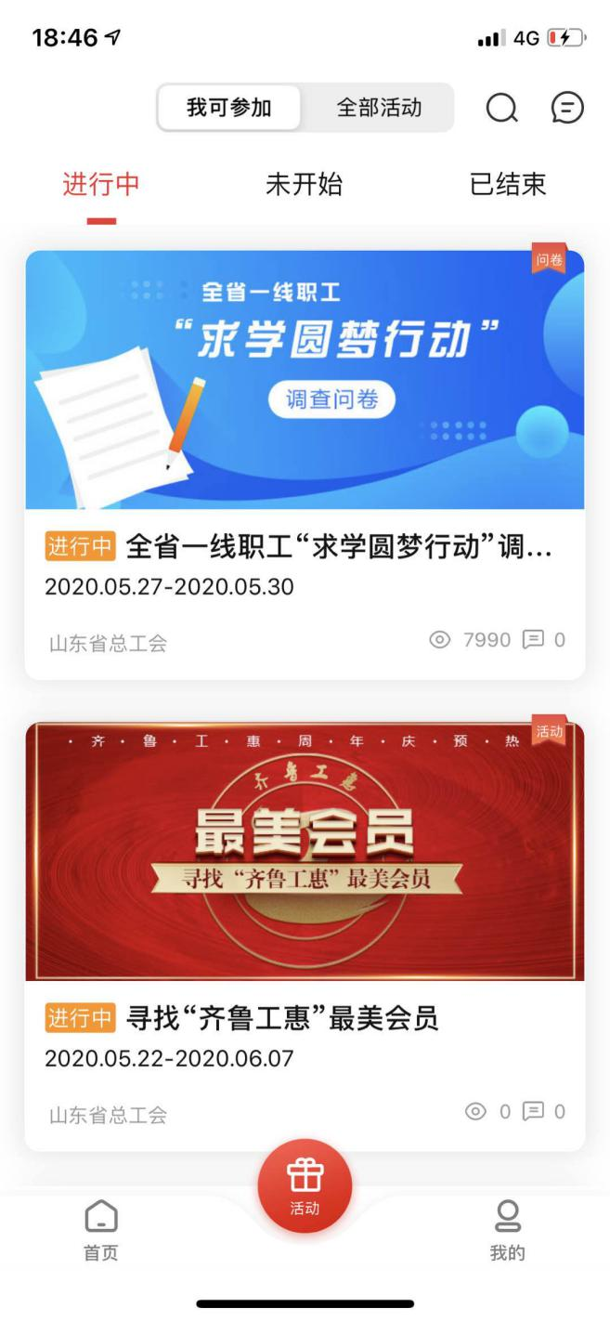

第二步：点击右上角搜索框 


第三步：搜索“烘焙培训”或“绘画培训”

第四步：出现活动，即可点击参加报名。

二、报名时间
2020年7月29日下午14:00开始，截止到课程人数报满为止。

三、注意事项
1、报名者需身心健康，有完全行为能力，无基础疾病，适宜参加该课程培训，发生意外责任自负。
2、近一个月无发热等病史，无疫区暴露史，无疫区人员接触史。凡隐瞒病情，后果由报名者本人承担。
3、报名信息一经上传，一律不得更改。若因故不能参与培训，请及时请假，便于统筹协调，出勤率必须保证2次课及以上，否则取消个人所在单位8、9月份报名资格。
4、培训地点不提供停车位，建议大家乘坐公共交通工具前往。
5、未尽事宜，另行通知。

希望各级工会女职委做好宣传工作，鼓励广大女职工积极报名参与。
联系人： 冯日新 邢天亮 联系电话：82836559
青岛市工人文化宫
2020年7月29日

附件1：绘画培训所需材料
名称 | 规格 | 数量 | 备注
宣纸 | 70*46cm | 10张 | 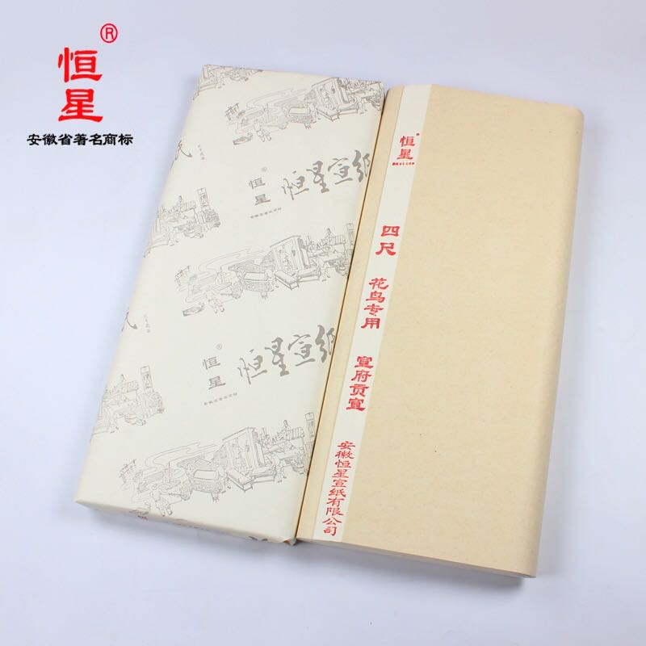
国画颜料 | 12色 | 1盒 | 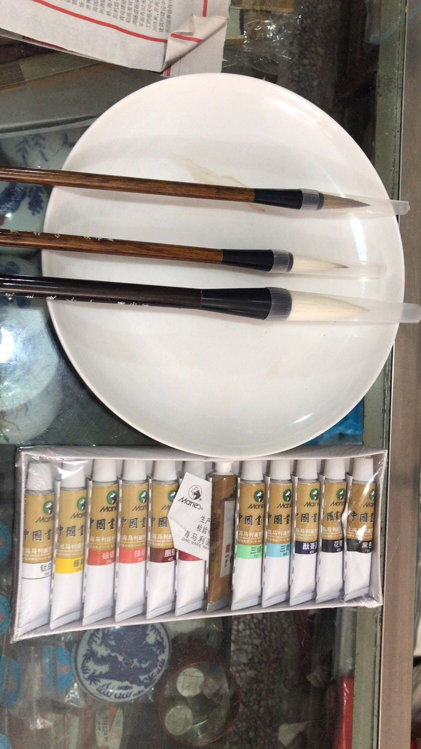
画笔 | 玉兰芯毛笔大号 | 1支
画笔 | 玉兰芯毛笔小号 | 1支
画笔 | 狼毫小号 | 1支
一得阁墨水 | 100ml/250ml | 1盒 | ——
毛毡 | 70*50cm | 1张 | 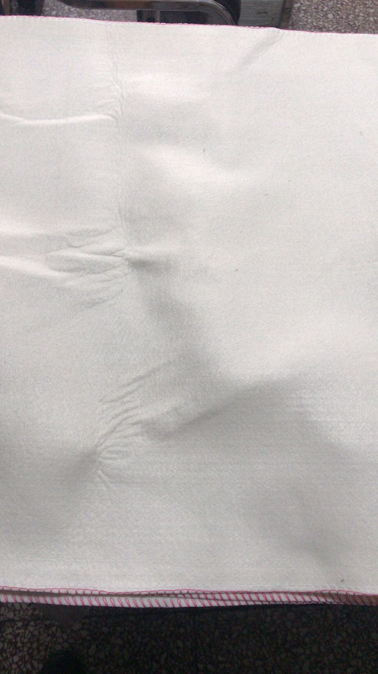
卡纸 |  | 1张 | 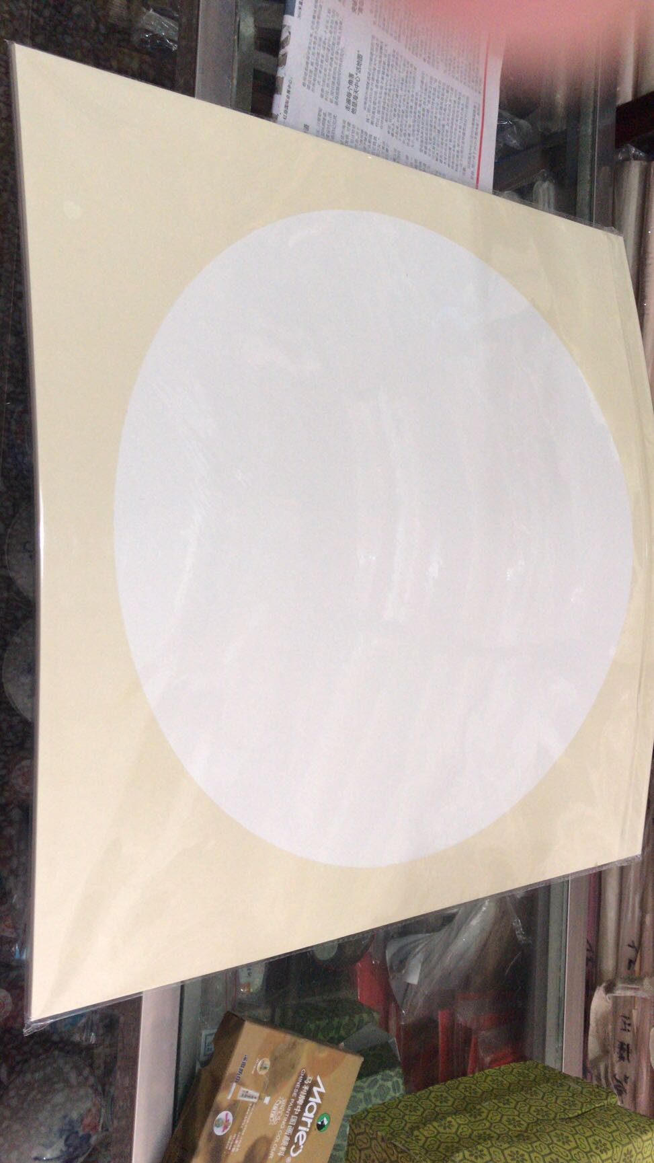
调色盘 | 8格调色盘 | 1个 | ——
涮笔筒 | 小号 | 1个 | ——

